Bài 1. HIỆU LỆNH CỦA NGƯỜI ĐIỀU KHIỂN GIAO THÔNG
VÀ BIỂN BÁO HIỆU GIAO THÔNG ĐƯỜNG BỘ
(Minh họa cho GDATGT lớp 7, tiết 2)
I. MỤC TIÊU
Học xong tiết học này, HS có khả năng:
- Nêu được tên 5 nhóm biển báo giao thông; đặc điểm, nội dung của 4 loại biển báo: Biển báo cấm, biển báo nguy hiểm, biển báo hiệu lệnh, biển báo chỉ dẫn.
- Nhận diện và thực hiện theo quy định của pháp luật trong biển báo cấm, biển báo nguy hiểm, biển báo hiệu lệnh, biển báo chỉ dẫn.
- Có ý thức chấp hành biển báo giao thông đường bộ.
II. CHUẨN BỊ
1. Giáo viên
- Sưu tầm hoặc vẽ hoặc chụp một số biển báo HS thường gặp.
- Bồi dưỡng cho 1 - 2 HS về hiệu lệnh của cảnh sát giao thông để các em đủ khả năng đóng vai cảnh sát giao thông.
- Tài liệu Chuyên đề Giáo dục an toàn giao thông cho học sinh Hà Nội (Lớp 7), NXBGDVN, năm 2019.
- Bộ biển báo giao thông đường bộ, một số hình ảnh liên quan đến nội dung bài học.
- Máy chiếu, màn hình,...
2. Học sinh học hát bài: Chúng em với an toàn giao thông của NS. Nguyễn Hồng Phong.
V,v...
III. CÁC PHƯƠNG PHÁP/KĨ THUẬT DẠY HỌC TÍCH CỰC
- Động não
- Thảo luận nhóm
- Trò chơi
IV. CÁC HOẠT ĐỘNG DẠY HỌC CHỦ YẾU
A. Khởi động
Hoạt động 1: Động não
* Mục tiêu: Tạo cơ hội để HS nhớ lại những gì đã biết về biển báo giao thông đường bộ và tạo sự hấp dẫn, kích thích các em học bài mới.
* Cách tiến hành :
- GV nêu vấn đề: Các em hãy xem 4 hình vẽ dưới đây và trả lời Em biết gì về chúng?
- GV dán lên bảng hoặc chiếu lên màn hình 4 biển báo giao thông sau:

  Hình 1 |   Hình 2 |   Hình 3 | Hình 4

- HS nêu ý kiến.
- GV ghi tóm tắt ý kiến của HS lên bảng và tổng hợp, phân loại các ý kiến.
- GV chốt lại: Hình 1 là biển cấm đi ngược chiều, hình 2: Biển báo nguy hiểm nơi Giao nhau với đường sắt có rào chắn, hình 3 là biển báo hiệu rẽ phải, Hình 4. Biển chỉ dẫn cầu vượt qua đường cho người đi bộ. Bốn biển báo này thộc bốn nhóm biển báo nào? Chúng có đặc điểm và tác dụng gì? Để trả lời những câu hỏi đó, chúng ta cùng tìm hiểu bài học hôm nay về Biển báo giao thông đường bộ.
B. Các hoạt động chủ yếu
Hoạt động 2: Trò chơi ”Ô cửa bí mật” tìm hiểu 5 nhóm biển báo giáo thông đường bộ.
* Mục tiêu :HS biết có 5 nhóm biển báo giáo thông đường bộ.
* Cách tiến hành :
- GV phổ biến luật chơi: Cô/thầy có 5 ô cửa các em vừa chuyền tay một quả bóng nhỏ, vừa hát bài Chúng em với an toàn giao thông. Bài hát hết, quả bóng dừng lại ở tay ai người đó được trả lời. Người được trả lời sẽ chọn 1 ô cửa, mở ra một biển báo. Người đó phải xác định được biển báo đó là biển báo gì; không trả lời được sẽ thua cuộc phải nhảy lò cò. Sau tiếng hô 1, 2,...3 của cô, ai giơ tay nhanh nhất được quyền trả lời thay; Cứ như vậy cho đến khi 5 ô cửa được mở ra hết.
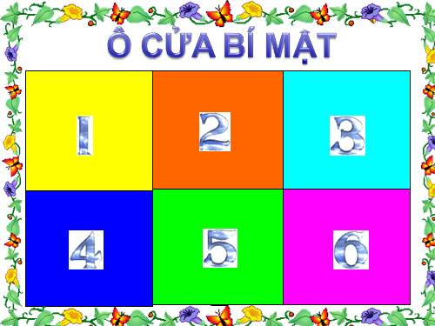

- HS chơi trò chơi.
- GV là người điều khiển cuộc chơi (Có thể chọn 1 HS làm quản trò điều khiển cuộc chơi).
- GV chính xác hóa đáp án của HS hoặc GV sẽ gọi tên, giới thiệu biển báo đó khi không ai trả lời đúng
* Kết luận: 5 biển báo đó thuộc thuộc 5 loại biển báo giao thông là biển báo cấm, biển báo nguy hiểm, biển chỉ dẫn, biển hiệu lệnh và biển phụ. Tuy nhiên trong khuôn khổ bài học này chúng ta tập trung tìm hiểu 4 loại biển báo: Biển báo cấm, biển báo nguy hiểm, biển báo hiệu lệnh, biển báo chỉ dẫn.
Lưu ý: Bài học chỉ yêu cầu giới thiệu 5 nhóm biển báo giao thông nên GV không bố trí quá nhiều thời gian cho hoạt động này. Hoạt động trò chơi nhằm tạo sự sôi nổi, hấp dẫn HS – Vì nội dung này khô khan, thuần về lí thuyết.
Hoạt động 3: Thảo luận nhóm tìm hiểu một số biển báo cần biết
* Mục tiêu:HS nhận dạng được biển báo cấm, biển hiệu lệnh, biển báo nguy hiểm, biển báo chỉ dẫn và nội dung của mỗi loại biển báo đó.
* Cách tiến hành :
- GV chia HS thành nhiều nhóm (Mỗi nhóm 5 -6 HS).
- GV giao nhiệm vụ cho mỗi nhóm:
Em hãy quan sát 4 biển báo cô giao cho mỗi nhóm và thảo luận:
a) Điểm khác nhau giữa 4 biển báo đó?
b) Mỗi biển báo ấy thông báo điều gì?
- HS thảo luận nhóm.
- Lần lượt từng đại diện nhóm báo cáo kết quả thảo luận, các em khác nhận xét, bổ sung.
- GV hướng dẫn HS đối chiếu với đặc điểm, nội dung của từng loại biển báo đã ghi trong tài liệu Chuyên đề GDATGT lớp 7.
* Kết luận:GV chính xác hóa đáp án của HS và chốt lại đặc điểm, nội dung của từng loại biển báo.
Lưu ý:
C. Luyện tập, vận dụng
* Mục tiêu: HS nhớ lại được đặc điểm 4 nhóm biển báo đã học và biết vận dụng một số biển báo phù hợp với lứa tuổi các em khi tham gia giao thông.
* Cách tiến hành:
Phương án 1:
* HS làm bài tập:
- GV yêu cầu mỗi HS tự làm bài tập sau:
a) Những biển báo dưới đây là biển báo gì?
b) Hãy mô tả đặc điểm và cho biết nội dung các biển báo đó.
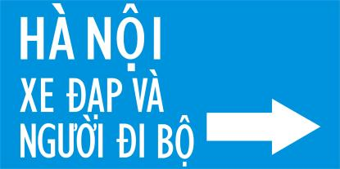  Hình 5 |   Hình 6 | 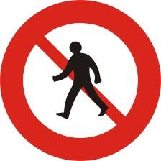  Hình 7 | 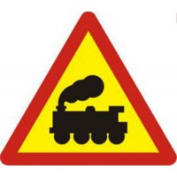  Hình 8
- HS làm bài tập.
- 1 số em báo cáo kết quả bài tập.
- Lớp nhận, xét, bổ sung.
▪ GV chính xác hóa đáp án của HS.
* Vận dụng:
- GV sử dụng biển báo ở hình 6, 7, 8 (Hoặc biển báo khác) bố trí cho 1 số HS thể hiện cách đi đường chấp hành biển báo giao thông trong phòng học (Đối với người đi bộ, đi xe đạp) và 1 HS đóng vai cảnh sát điều khiển giao thông.
- Lớp nhận xét, góp ý và thống nhất cách đi đường theo biển báo giao thông.
▪ GV chính xác hóa đáp án của HS.
Phương án 2: GV hướng dẫn HS đi bộ, đi xe đạp trên sa hình có biển báo giao thông và sự điều khiển của cảnh sát giao thông.
- 1 HS đóng vai cảnh sát giao thông để điều khiển GT ở ngã tư (trên sa hình ở sân trường).
- GV tổ chức cho HS thực hành lần lượt theo nhóm.
- Nhóm khác nhận xét, đánh giá.
* Kết luận: GV khen những HS trả lời đúng/biết cách thực hiện đúng theo biển báo giao thông và tích cực tham gia hoạt động.
* Lưu ý: GV nhắc nhở HS sau tiết học chấp hành đúng biển báo giao thông đểđi đường an toàn.
D. Đánh giá: Tập thể lớp đánh giá hoạt động theo gợi ý của GV:
- Điều em thích nhất trong giờ học ngày hôm nay là gì?
- Nhóm/bạn nào tham gia hoạt động tích cực nhất ngày hôm nay?
Tập thể lớp hát bài: Đi đường em nhớ của NS. Nguyễn Hồng Phong.

